МИНИСТЕРСТВО НАУКИ И ВЫСШЕГО ОБРАЗОВАНИЯ РОССИЙСКОЙ ФЕДЕРАЦИИ

Федеральное государственное автономное образовательное учреждение высшего образования

«САНКТ-ПЕТЕРБУРГСКИЙ ГОСУДАРСТВЕННЫЙ УНИВЕРСИТЕТ   
АЭРОКОСМИЧЕСКОГО ПРИБОРОСТРОЕНИЯ»

КАФЕДРА №24

ЛАБОРАТОРНАЯ РАБОТА   
ЗАЩИЩЕНА С ОЦЕНКОЙ

РУКОВОДИТЕЛЬ

|  |  |  |  |  |
| --- | --- | --- | --- | --- |
| Кандидат технических наук |  |  |  | А.З. Яфаров |
| должность, уч. степень, звание |  | подпись, дата |  | инициалы, фамилия |

|  |
| --- |
| ЛАБОРАТОРНАЯ РАБОТА №1 |
| ТЕОРЕМА ОТСЧЕТОВ И ЭФФЕКТ НАЛОЖЕНИЯ |
|  |
|  |
|  |

РАБОТУ ВЫПОЛНИЛ

|  |  |  |  |  |  |
| --- | --- | --- | --- | --- | --- |
| СТУДЕНТ ГР. № | 2946 |  |  |  | Д.О.Тимощук |
|  |  |  | подпись, дата |  | инициалы, фамилия |

Санкт-Петербург 2022

**1 Цель работы:**получение первоначальных навыков работы с системой MATLAB; исследование теоремы отсчетов и эффекта наложения.

Вариант №1

|  |  |  |  |  |  |  |  |  |
| --- | --- | --- | --- | --- | --- | --- | --- | --- |
| Вариант | *F*, Гц | *A* | *tmax*, c | *Fd*1,Гц | *Fd*2, Гц | Имя файла | *K*1 | *K*2 |
| 4 | 26 | 25 | 0,2 | 400 | 90 | R1_04.txt | 5 | 16 |

**2 Выполнение**

**2.1 Расчёт функций и вывод графиков.**

Была написана программа 1, которая рассчитывает и строит графики функций, задаваемых формулами: y=sin(3x), y=2cos(5x).

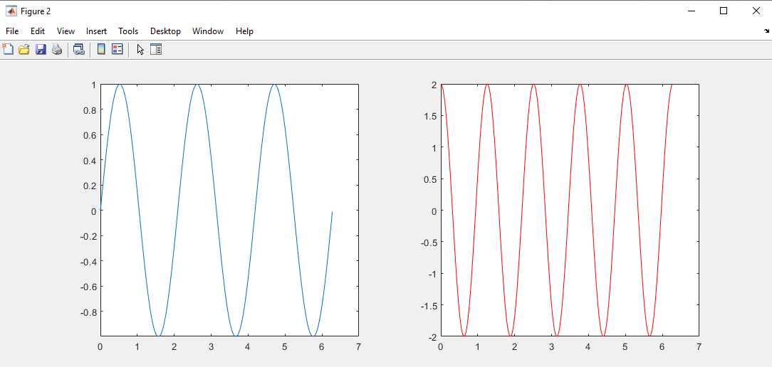

Рис. 1 - Графики функций y=sin(3x), y=2cos(5x).

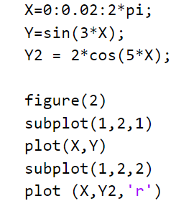

Рис. 2- Листинг программы 1

**2.2 Исследование эффекта наложения на тестовых сигналах**

Была создана программа 2.1, в которой в поле одного и того же графика строятся две кривые: синусоида с частотой F=26 Гц и амплитудой A=25, дискретизованная с частотой отсчетов Fd1=400 Гц (заведомо достаточной по теореме отсчетов), и такая же синусоида, дискретизованная с частотой отсчетов Fd2=90 Гц. Ниже представлен текст программы:

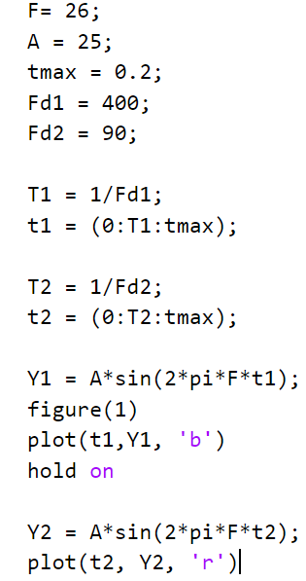

Результат работы программы 2.1 представлен на рис. 4

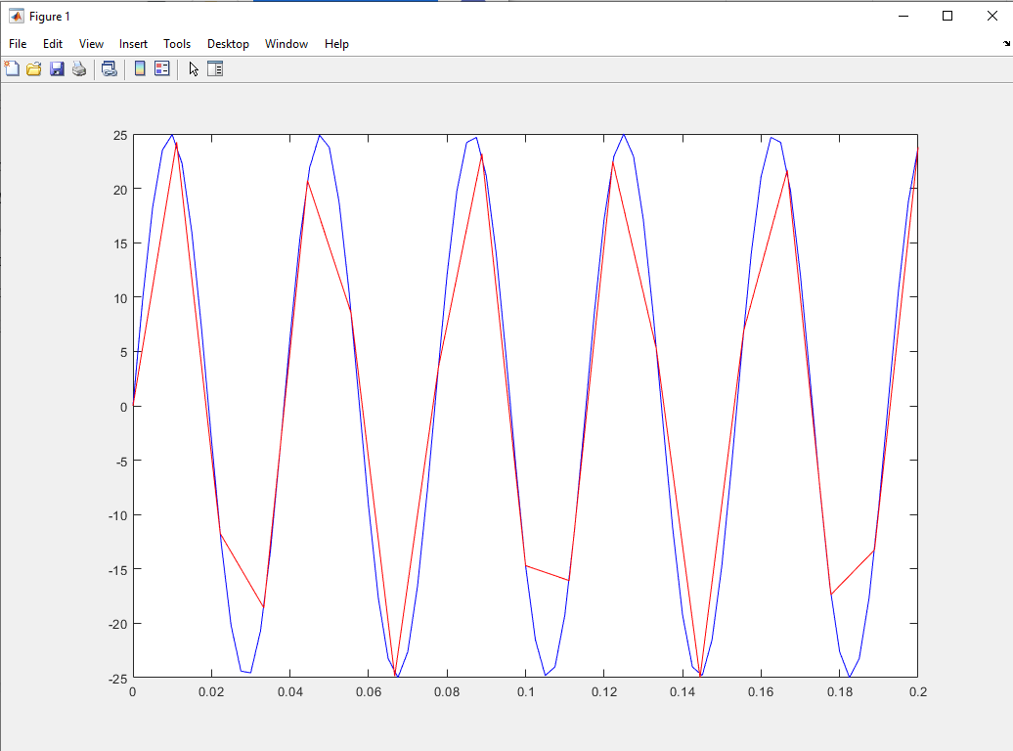

Рис. 4- Результат работы программы 2.1

Была создана программа 2.2, которая рассчитывает и отображает в трех расположенных друг под другом графических полях одного окна графики синусоид с амплитудой A и частотами F, Fd2+F и Fd2-F (соответственно – в верхнем, среднем и нижнем полях) для частот дискретизации Fd1 и Fd2.

Ниже представлен текст программы:

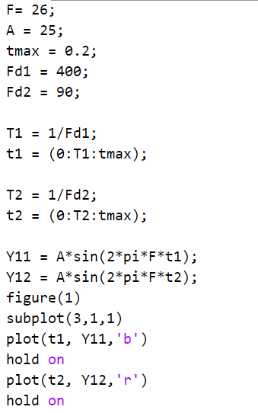

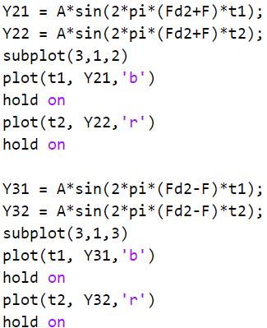

Результат работы программы 2.2 представлен на рис. 5

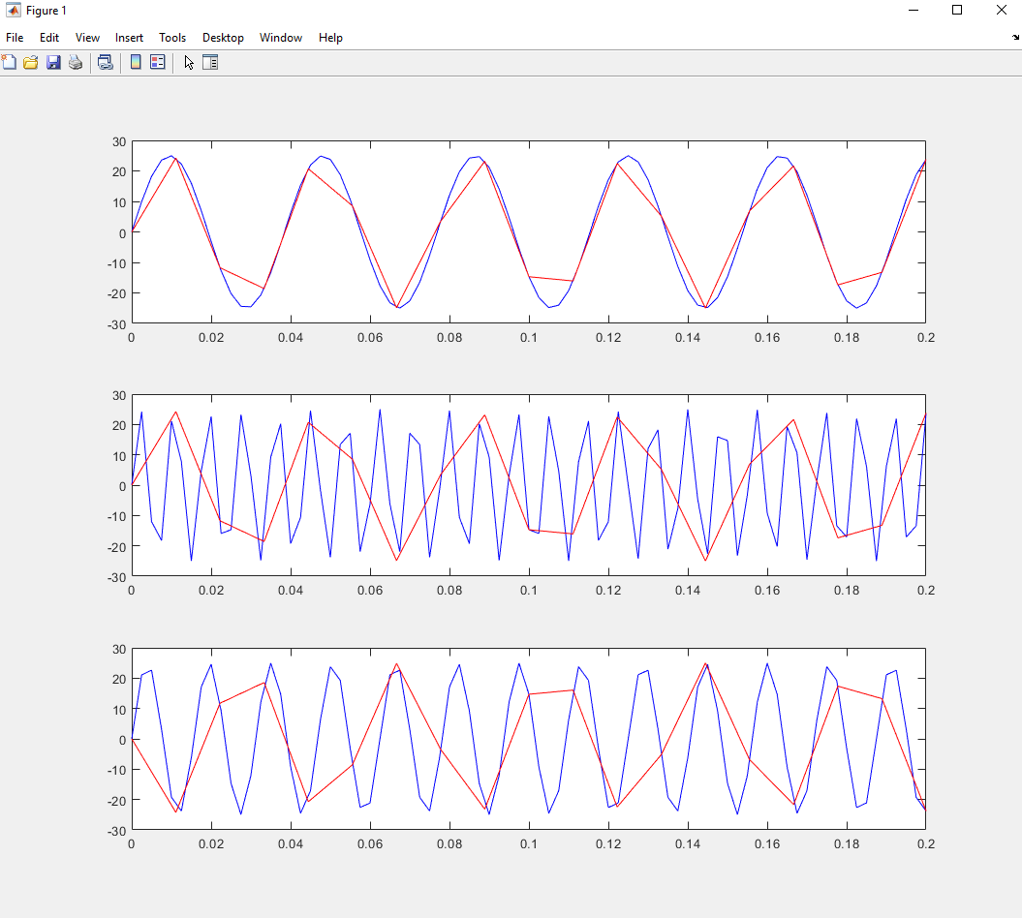

Рис. 5- Результат работы программы 2.2

**2.3 Исследование эффекта наложения на сигнале ЭКГ.**

Была создана программа 3, которая читает файл с фрагментом записи ЭКГ и отображает в трех расположенных друг под другом графических полях сигнал с исходной частотой 1200 Гц и сигналы, прореженные в K1 и K2 раз. K1=5, K2=16.

Ниже представлен текст программы 3

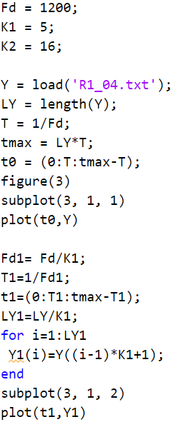

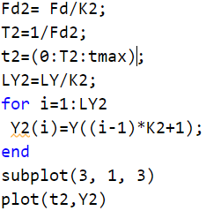

На рисунке 6 представлен результат работы программы

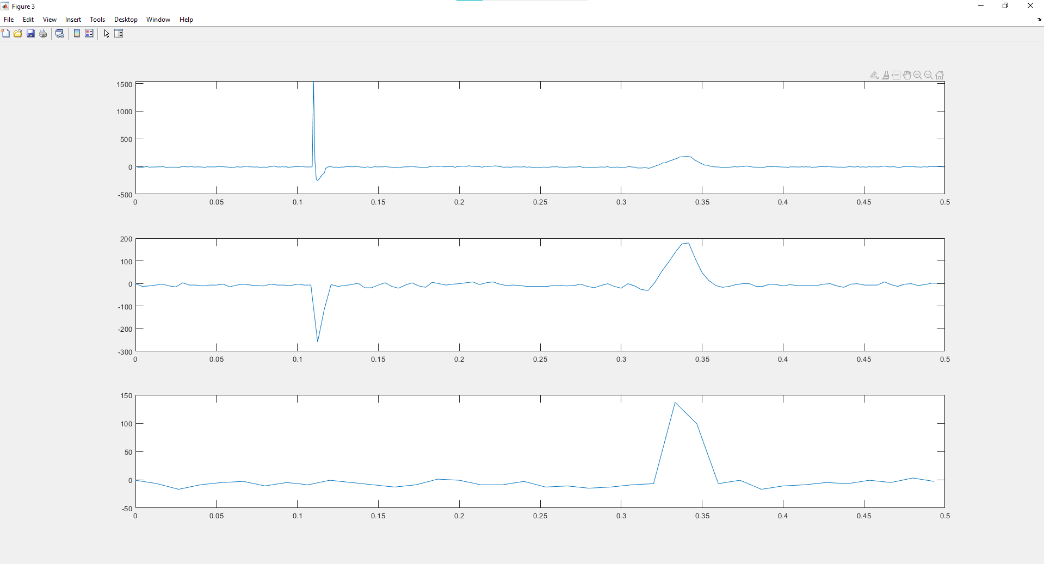

Рис. 6 - результат работы программы 3

**3 Выводы**

Ознакомились с большинством элементарных функций программы MatLab 2022.

На практике убедились, что низкая дискредитация вредит точности исследований. Это значит, что нужно уделять внимание частоте регистрации сигналов потому, что мы можем пропускать высокочастотные элементы сигнала, а в исследовании биотоков человека, особенно мозга, это недопустимо.

Как показали эксперименты, чем больше частота, тем более детализированным является сигнал. Из этого можно сделать неверный вывод о том, что лучше всегда брать максимально доступную частоту и работать с ней. Это приведет к тому, что для записи, хранения и обработки любого сигнала (в том числе медленного) мы будем тратить большие ресурсы: вычислительные, памяти, временные.

Поэтому правильным выводом будет то, что нужно использовать наименьшую частоту, которая обеспечивает требуемую точность.